103 學年度第 1 學期 班級讀書會記錄單
班級：綜161 圖書股長： (請簽名)
運用課程：班會(第七節) 參加人數：共 51 人
活動地點：教室
活動時間： 10 月 31 日(自 14:50 時至 15:40 時)
讀書會指導老師或領導人：
(請簽名)
- 研究主題或導讀的書籍
*書名(主題)：柔軟成就不凡：奧林匹克麵包師吳寶春
*出版社：寶瓶文化
*作者：吳寶春、劉永毅/合著 *譯者：無
*其他參考資料或圖書：
*討論內容：
一、從吳寶春的經驗中，我學到什麼？
1、只要好好努力 就會有成功的機會 如果一開始直接投降放棄 那就一輩子也不會成
功(鍾靜佳)。
2、不要輕易否定自己.一兩次不行那就多做多練習.就算只有一點點的累積.但積多了
也能積成一座山(柯萱語)
- 吳寶村的成功經驗，激勵我哪些事情或想法？
1、只要你想.你努力.那就沒有什麼是做不到的(鄭淑禎)
2、成功是靠自己努力獲得的,不半途而廢。(陳韻涵)
- 這本書的名言佳句？
1、夢想是一個人奮鬥的動力，夢想是一個人動力的源泉。（楊孟軒）
2、只要你肯學習一定可以達到目標!(梁雅雯)
3、越挫越勇 不斷嘗試 多做一點就多學一點經驗。(楊韶如)
4、人生就是要不斷的努力跟學習。(范婕詩)
5、遇到困難也要勇敢面對，不退縮。(謝佩熒)
6、就算最後我得到的結果是失敗，但過程中我也學到很多，技術也會成長（顏貞雨）
7、要準備就準備到兩百分（邱靖羽）
8、不管身世,只要肯付出，就有光明的未來(劉方荻)
9、我以世界冠軍為目標，所以我做的事情就以世界冠軍為標準，冠軍現在應該是在
看書，不是看電視，冠軍現在應該在練習，不是在睡覺(林迦柔)
10、因努力締造不凡成就,藉由麵包傳遞幸福滋味（吳曼筠）
11、冠軍只是在當下，惟有學習才是永遠的。（詹佩蓉）

- 執行方式
■ 討論會 □ 參觀 □ 看影片或媒體 □ 其他：文章導讀
- 成效評估 (由讀書會指導老師填寫)
- 從他人經驗，反思自己的學習歷程，進而激勵自己學習。
- 從同學相互討論中，加深對成功經驗的學習。
- 從同學相互討論中，激發不同觀點與想法。
- 從成功經驗中反思學習。

(資料填寫後，請寄至 kfshlib@kfsh.hc.edu.tw信箱)

103 學年度第 1 學期 班級讀書會 活動照片

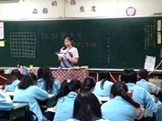 | 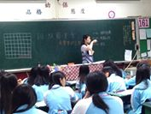
老師帶著大家導讀 | 老師在舉例子給我們聽
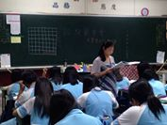 | 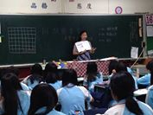
全班同學認真地聽老師講解 | 老師正在講述重點

